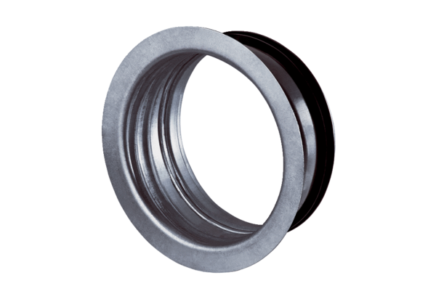Ramka montażowa do TFA/TFZ EBR-D 12Opakowanie jednostkowe: 1 sztukaAsortyment: C
Numer artykułu: 0092.0494Producent: MAICO

